**HOJA DE LABORATORIO N°15**

**Profesor :** Benjamín Ramos Ccarhuas **Fecha**: 30/07/2024

**Semestre :** I **Turno**: Diurno

**Didáctica :** Informática Básica

Ejercicio 1

1. Crear un nuevo repositorio público en GitHub con el nombre libro-git.
2. Añadirlo al repositorio local del libro.
3. Mostrar todos los repositorios remotos configurados.

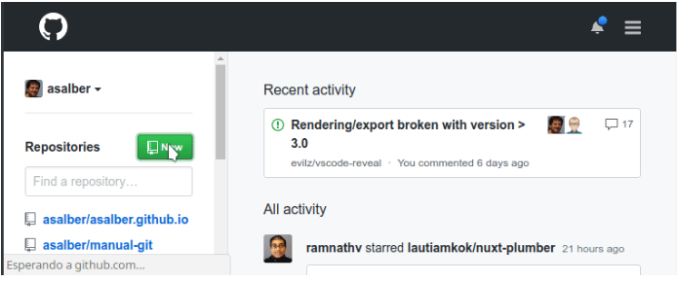

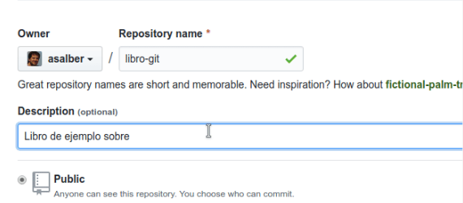

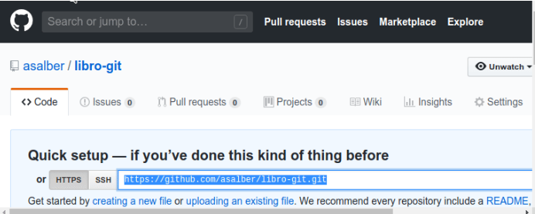

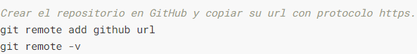

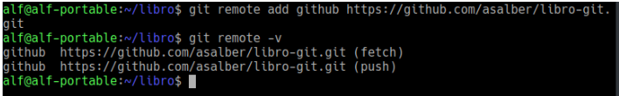

Ejercicio 2

1. Añadir los cambios del repositorio local al repositorio remoto de GitHub.
2. Acceder a GitHub y comprobar que se han subido los cambios mostrando el historial de versiones.

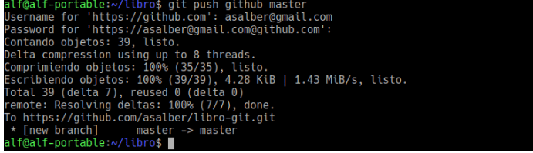

Ejercicio 3

1. Colaborar en el repositorio remoto libro-git de otro usuario.
2. Clonar su repositorio libro-git.
3. Añadir el fichero autores.txt que contenga el nombre del usuario y su correo electrónico.
4. Añadir los cambios a la zona de intercambio temporal.
5. Hacer un commit con el mensaje “Añadido autor.”
6. Subir los cambios al repositorio remoto

